novembro
2025
ANNA URSULL OLMO DE ANDRADE
SECRETÁRIA DE EDUCAÇÃO | 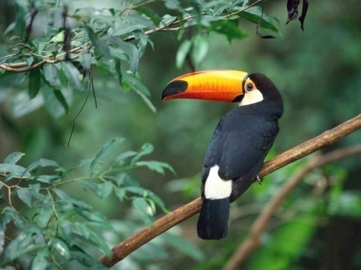
Domingo | Segunda-feira | Terça-feira | Quarta-feira | Quinta-feira | Sexta-feira | Sábado
 |  |  |  |  |  | 1
2 | 3 | 4 | 5 | 6 | 7 | 8
 | *SEMED | *SEMED | *SEMED | *SEMED | *SEMED
9 | 10 | 11 | 12 | 13 | 14 | 15
 | *SEMED | *SEMED | *SEMED | *SEMED | *SEMED
16 |  |  |  |  |  | 1
2

